CINNO Research | Q1'22全球半导体设备厂商营收排名Top10
2022.08.12 CINNO Research

导语：CINNO Research统计数据表明，Q1'22全球设备商半导体相关业务营收前十大公司合计达234亿美元，同比增加4.4%，环比下降9.4%。
芯片制造流程复杂，依赖从材料到化学品、从软件到测试设备的全球供应链。全球范围内半导体产业部分需求近期遭受冲击，但长期需求仍在，使得相关设备市场仍然表现良好。
CINNO Research统计数据表明，Q1'22全球上市公司半导体设备业务营收排名TOP10营收合计达234亿美元，同比增加4.4%，环比下降9.4%。
美国公司应用材料（AMAT）遥遥领先位于第一，日本公司东京电子（TEL）位于第二，美国公司泛林（LAM）位于第三，光刻机绝对龙头荷兰公司阿斯麦（ASML）位于第四。
按地区划分，在前十大公司中，日本公司有5家，占据一半席位，美国公司有3家，另外2家为荷兰公司，其中3家美国公司排名均在前五。从营收金额来看，半导体业务营收规模单季度超5亿美元，方可排名前十位，尤其是前四大的半导体业务单季营收已超过39亿美元。
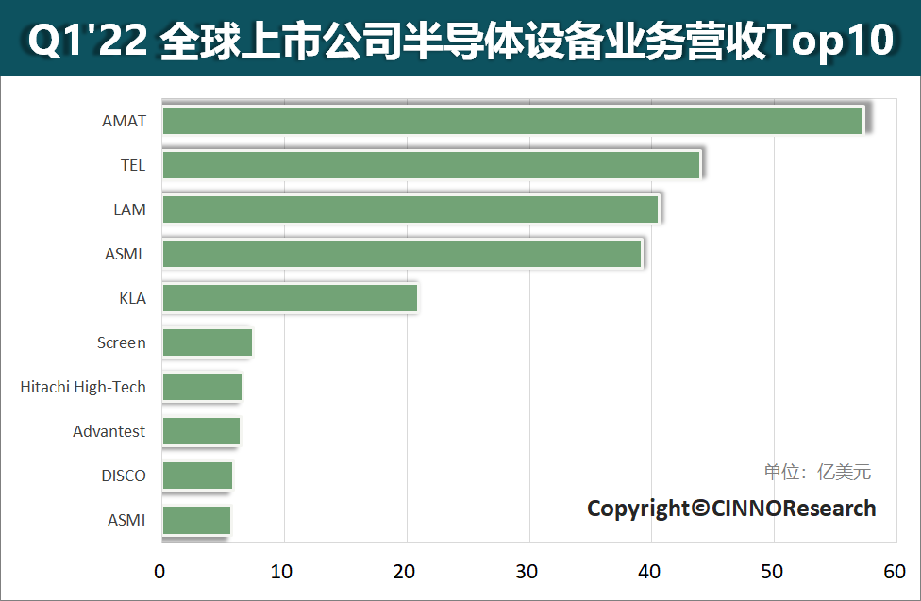
图示：Q1'22全球上市公司半导体设备业务营收排名Top10，来源：CINNO Research
注：
(1)本排名汇率2021年1欧元=1.20美元，1日元=0.009美元，2022年1欧元=1.11美元，1日元=0.008美元。
(2)本次营收排名以半导体业务营收数额为依据，不含FPD，PCB等其他业务营收。
Top 1 应用材料（AMAT）-美国
全球最大的半导体设备商，半导体业务几乎可贯穿整个半导体工艺制程，半导体产品包含薄膜沉积（CVD、PVD 等）、离子注入、刻蚀、快速热处理、化学机械平整（CMP）、测量检测等设备。Q1'22半导体业务营收同比增长13.0%，环比下降1.0%。
Top 2 东京电子（TEL）-日本
日本最大的半导体设备商，主营业务包含半导体和平板显示制造设备，半导体产品包含涂胶显像设备、热处理设备、干法刻蚀设备、化学气相沉积设备、湿法清洗设备及测试设备。Q1'22半导体业务营收同比增长14.2%，环比下降2.9%。
Top 3泛林（LAM）-美国
泛林又称拉姆研究，主营半导体制造用刻蚀设备、薄膜沉积设备以及清洗等设备。Q1'22半导体业务营收同比增长5.5%，环比下降3.9%。
Top 4 阿斯麦（ASML）-荷兰
全球第一大光刻机设备商，同时也是全球唯一可提供7nm先进制程的EUV光刻机设备商。Q1'22半导体业务营收同比下降25.2%，环比下降34.6%。其表示主要由于快速出货但需要客户完成工厂验证才能确认营收，所以同比环比均为下降数值。
Top 5 科磊（KLA）-美国
半导体工艺制程检测量测设备的绝对龙头企业，半导体产品包含缺陷检测、膜厚量测、CD量测、套准精度量测等量检测设备。Q1'22半导体业务营收同比增长31.2%，环比下降3.2%。
Top 6 迪恩士（Screen）-日本
主营业务包含半导体、平板显示和印刷电路板制造设备，半导体产品包含刻蚀、涂胶显影和清洗等设备。Q1'22半导体业务营收同比增长9.6%，环比下降4.9%。
Top 7 日立高新（Hitachi High-Tech）-日本
主营半导体设备、电子显微镜、FPD设备及医疗分析设备等，半导体产品包含沉积、刻蚀、检测设备，以及封装贴片设备等。Q1'22半导体业务营收同比增长19.5%，环比增长45.7%。
Top 8 爱德万测试（Advantest）-日本
主营半导体测试和机电一体化系统测试系统及相关设备，半导体产品包含后道测试机和分选机。Q1'22半导体业务营收同比增长7.7%，环比下降12.6%。
Top 9 迪斯科（Disco）-日本
全球领先的晶圆切割设备商，主营半导体制程用各类精密切割，研磨和抛光设备。Q1'22半导体业务营收同比增长14.9%，环比下降1.1%。
Top 10 ASM国际（ASMI）-荷兰
主营业务包括半导体前道用沉积设备，产品包含薄膜沉积及扩散氧化设备。Q1'22半导体业务营收同比增长21.1%，环比下降2.9%。

